1. 과제 개요

Reader-Writer Problem은 여러 Reader와 Writer들이 공유 자원을 동시에 접근하려고 하는 상황에서 발생하는 문제이다.

시그널(Signal)은 프로세스 및 사용자 간에 통신을 위해 운영체제에서 제공하는 도구이다. 시그널은 비동기적인 이벤트의 발생을 통지하기 위한 용도(EX. SIGKILL, SIGSEGV … )와 이벤트를 동기화시키기 위한 용도(EX. SIGALRM …)로 사용된다.

FIFO(Named PIPE)는 이름이 있는 파일을 통하여 통신을 하는 기법으로 프로세스 간에 통신(IPC)을 할 때 주로 사용된다.

디몬 프로세스(Daemon Process)는 멀티태스킹 운영체제 환경에서 백그라운드 프로세스처럼 사용자의 직접 제어 없이 여러 작업을 수행하는 프로그램이다. 디몬 프로세스의 부모 프로세스는 보통 init 프로세스이다. 부모 프로세스가 자식 프로세스를 생성하고 즉시 자신의 수행을 종료하면 init 프로세스가 고아가 된 자식 프로세스를 입양하면서 디몬 프로세스가 만들어진다.

디몬 프로세스를 생성하기 위해서는 다음과 같은 규칙을 만족해야 한다.

1. 백그라운드에서 수행되어야 한다.
2. 프로세스 그룹에서 탈퇴하고 새로운 프로세스 그룹을 생성한다.
3. 터미널 입출력 시그널을 무시한다.
4. 파일 모드 생성 마스크를 해제한다.
5. 현재 디렉터리를 루트 디렉터리로 설정한다.
6. 열려있는 모든 파일 디스크립터를 닫는다.
7. 표준 입출력과 오류출력을 /dev/null로 리다이렉션한다.

본 설계과제에서는 디몬 프로세스, 시그널, FIFO 파일을 이용하여 ssu_vim 프로그램과 ssu_ofm 프로그램을 구현함으로써 Reader-Writer의 동기화 문제, 공유 파일에 대한 접근 제어 문제를 이해하고 이를 해결하는 것을 목표로 한다.

* ssu_vim : Reader와 Writer의 역할을 수행할 프로그램으로 자식 프로세스로 Vim 프로세스를 실행하여 에디터를 수행하는 명령어
* ssu_ofm : 디몬 프로세스를 생성하고 생성한 디몬 프로세스로 FIFO 파일과 시그널을 이용하여 공유 파일의 Reader-Writer Problem을 제어하는 관리자로서의 역할을 수행하는 명령어

2. 설계

다음은 본 설계과제 프로그램의 개요도이다.

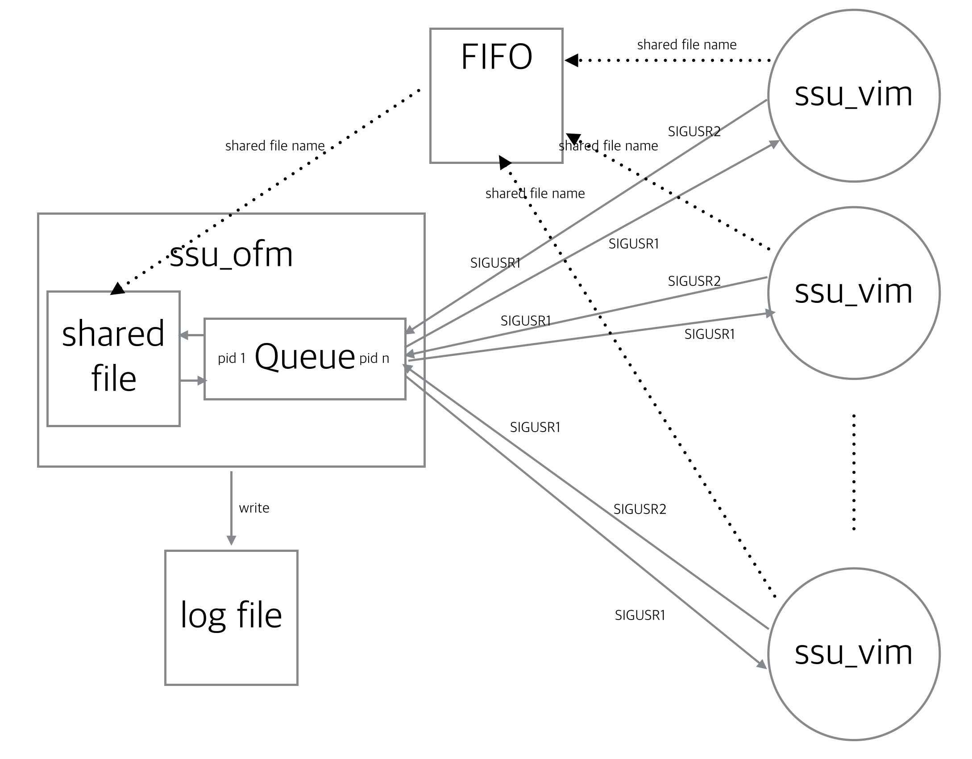

ssu_ofm은 디몬 프로세스를 생성하여 공유 파일을 관리하고 로그 파일에 로그 기록을 남기는 프로그램이다. ssu_vim은 공유 파일에 대하여 입출력을 수행하는 프로그램이다.

ssu_vim은 read에 대해서는 ssu_ofm에서 생성되는 디몬 프로세스와 무관하게 수행되는 반면 write에 대해서는 디몬 프로세스가 생성되기 전에는 수행될 수 없다. ssu_vim에서 파일에 대해 write을 요청할 때 FIFO 파일을 통해 요청하려는 파일 이름을 전송하면 ssu_ofm에서 해당 파일이 ssu_ofm에서 관리하는 파일인지 확인한다. ssu_vim은 SIGUSR1 시그널을 전송하고 ssu_ofm에게 SIGUSR1 시그널을 전송받을 때까지 대기상태에 빠진다. ssu_ofm은 ssu_vim으로부터 SIGUSR1 시그널을 전송받으면 다른 프로세스가 공유 파일을 접근하고 있는지 확인한다. 공유 파일에 다른 프로세스가 접근하고 있으면 현재 파일 접근을 요청한 프로세스를 Queue에 저장한다. 공유 파일에 다른 프로세스가 접근하고 있지 않은 상태이고 Queue 또한 비어 있는 상태라면 현재 요청한 프로세스가 파일에 접근하게 되고 이때 ssu_ofm이 ssu_vim에게 SIGUSR1 시그널을 전송하게 된다. 프로세스가 공유 파일의 접근을 마치면 ssu_vim에서 SIGUSR2 시그널을 ssu_ofm에게 전송한다. SIGUSR2를 전송받은 ssu_ofm은 만약 Queue에 다른 프로세스들이 저장되어 있다면 차례대로 SIGUSR1을 전송하면서 프로그램을 진행한다. ssu_ofm은 ssu_vim과 상호작용하는 과정에서 파일에 접근하려는 프로세스 id, 접근이 끝난 프로세스 id 등과 같은 로그를 ssu_log.txt에 기록한다.

3. 구현

(1) ssu_vim

1) void check_option_vim(int argc, char *argv[])

- 기능 : ssu_vim의 usage와 맞는지 검사하고 입력받은 옵션을 분류하는 작업을 수행하는 함수

- 매개변수

> argc : command line에서 입력받은 argument count

> argv[] : command line에서 입력받은 argument vector

- 반환값 : 없음

2) void do_ssu_vim(void)

- 기능 : -r, -w, -rw 옵션에 대한 실행을 관리하는 함수

- 매개변수 : 없음

- 반환값 : 없음

3) void read_vim(void)

- 기능 : 공유 파일에 대한 read를 수행하는 함수

- 매개변수 : 없음

- 반환값 : 없음

4) void write_vim(void)

- 기능 : 공유 파일에 대한 write을 수행하는 함수

- 매개변수 : 없음

- 반환값 : 없음

5) void read_write_vim(void)

- 기능 : 공유 파일에 대한 read, write을 수행하는 함수

- 매개변수 : 없음

- 반환값 : 없음

6) void execute_vim(pid_t daemon_pid)

- 기능 : 공유 파일에 대해 write을 요청하는 함수. ssu_ofm의 디몬 프로세스에 SIGUSR1 시그널을 전송하고 디몬 프로세스로부터 SIGUSR1 시그널을 전송받을 때까지 대기 상태에 빠진다.

- 매개변수

> daemon_pid : ssu_ofm의 디몬 프로세스 id

- 반환값 : 없음

7) bool is_number(char *str)

- 기능 : 매개변수로 입력받은 문자열이 숫자인지 판별하는 함수

- 매개변수

> str : 숫자인지 판별할 문자열

- 반환값 : 문자열이 숫자일 경우 true, 문자열이 숫자가 아닐 경우 false 반환

8) int find_daemon(void)

- 기능 : 디몬 프로세스가 실행 중인지 찾는 함수

- 매개변수 : 없음

- 반환값 : 디몬 프로세스가 실행 중이라면 디몬 프로세스 id, 실행 중이 아니라면 0 반환

9) void execute_t_option(void)

- 기능 : -t 옵션에서 파일의 마지막 수정시간과 현재 시간을 출력해주는 함수

- 매개변수 : 없음

- 반환값 : 없음

10) struct tm *get_current_time(void)

- 기능 : 현재 시간을 찾는 함수

- 매개변수 : 없음

- 반환값 : 현재 시간을 tm 구조체 타입으로 반환

11) void check_modificaiton(time_t before_st_mtime)

- 기능 : -t 옵션에서 파일이 수정되었는지 여부를 출력해주는 함수

- 매개변수

> before_st_mtime : 이전의 수정시간

- 반환값 : 없음

12) bool is_modified(time_t before_st_mtime)

- 기능 : 파일 접근 전 후의 수정 시간을 비교하여 파일이 수정되었지 여부를 알려주는 함수

- 매개변수

> before_st_mtime : 이전의 수정시간

- 반환값 : 파일이 수정되었을 경우 true, 수정되지 않았을 경우 false

13) void SIGUSR1_handler(int signo, siginfo_t *info, void *context)

- 기능 : ssu_ofm으로부터 SIGUSR1 시그널을 전송받았을 때 실행되는 시그널 핸들러 함수

- 매개변수

> signo : 시그널 번호 (시그널 이름)

> info : siginfo_t 구조체 변수

> context : context 변수

- 반환값 : 없음

14) void set_signal(int signo, void (*handler)(int, siginfo_t *, void *))

- 기능 : sigaction의 인자로 들어갈 sigaction 구조체 변수를 초기화하고 sigaction 함수를 호출하는 함수

- 매개변수

> signo : 시그널 번호 (시그널 이름)

> handler : sigaction의 시그널 핸들러 함수 포인터

- 반환값 : 없음

15) void send_message(void)

- 기능 : FIFO 파일에 write하는 함수

- 매개변수 : 없음

- 반환값 : 없음

16) int get_file_size(char *file)

- 기능 : 파일 크기를 구하는 함수

- 매개변수

> file : 파일 이름

- 반환값 : 파일 크기 반환

17) void execute_s_option(int before_size, int after_size)

- 기능 : -s 옵션에서 파일 접근 전, 후의 파일 크기를 출력하는 함수

- 매개변수

> before_size : 파일 접근 전의 파일 크기

> after_size : 파일 접근 후의 파일 크기

- 반환값 : 없음

18) void copy_file(char *new_file, char *old_file)

- 기능 : old_file 파일 데이터를 new_file 파일 데이터로 복사하는 함수

- 매개변수

> new_file : 복사 내용을 저장할 파일 이름

> old_file : 복사 내용을 담고 있는 파일

- 반환값 : 없음

19) void execute_d_option(char *before_file)

- 기능 : -d 옵션에서 diff 명령어를 실행시키는 함수

- 매개변수

> before_file : diff 명령어 인자로 들어갈 파일 이름

- 반환값 : 없음

(2) ssu_ofm

1) void check_option_ofm(int argc, char *argv[])

- 기능 : ssu_ofm의 usage와 맞는지 검사하고 입력받은 옵션을 분류하는 작업을 수행하는 함수

- 매개변수

> argc : command line에서 입력받은 argument count

> argv[] : command line에서 입력받은 argument vector

- 반환값 : 없음

2) bool is_number(char *str)

- 기능 : 매개변수로 입력받은 문자열이 숫자인지 판별하는 함수

- 매개변수

> str : 숫자인지 판별할 문자열

- 반환값 : 문자열이 숫자일 경우 true, 문자열이 숫자가 아닐 경우 false 반환

3) bool is_dir(char *str)

- 기능 : 디렉터리 이름인지 판별하는 함수

- 매개변수

> str : 디렉터리 이름인지 판별할 문자열

- 반환값 : -로 시작하면 옵션이므로 false, 너머지는 true 반환

4) void set_log_path(char *path, char *log, char *dir)

- 기능 : log 파일의 경로를 설정해주는 함수

- 매개변수

> path : 경로를 저장할 변수

> log : log 파일의 이름

> dir : -p 옵션을 입력받은 경우 함께 입력받은 디렉터리 이름, -p 옵션을 입력받지 않은 경우 NULL

- 반환값 : 없음

5) int ssu_daemon_init(void)

- 기능 : 디몬 프로세스를 생성하는 함수

- 매개변수 : 없음

- 반환값 : 0 반환

6) void write_log_init(void)

- 기능 : 디몬 프로세스가 생성되자마자 써야 할 내용을 log 파일에 write하는 함수

- 매개변수 : 없음

- 반환값 : 없음

7) char *get_current_time(void)

- 기능 : 현재 시간을 찾는 함수

- 매개변수 : 없음

- 반환값 : 현재 시간을 문자열 타입으로 반환

8) void set_signal(int signo, void (*handler)(int, siginfo_t *, void *))

- 기능 : sigaction의 인자로 들어갈 sigaction 구조체 변수를 초기화하고 sigaction 함수를 호출하는 함수

- 매개변수

> signo : 시그널 번호 (시그널 이름)

> handler : sigaction의 시그널 핸들러 함수 포인터

- 반환값 : 없음

9) void SIGUSR1_handler(int signo, siginfo_t *si, void *context)

- 기능 : ssu_vim으로부터 SIGUSR1 시그널을 전송받았을 때 실행되는 시그널 핸들러 함수

- 매개변수

> signo : 시그널 번호 (시그널 이름)

> info : siginfo_t 구조체 변수

> context : context 변수

- 반환값 : 없음

10) void make_fifo(void)

- 기능 : FIFO 파일을 생성하는 함수

- 매개변수 : 없음

- 반환값 : 없음

11) void shared_file(char *buf)

- 기능 : sender로부터 FIFO에 입력된 데이터를 read하는 함수

- 매개변수

> buf : read한 값을 저장

- 반환값 : 없음

12) void write_log_requested(pid_t pid, char *shared)

- 기능 : ssu_vim으로부터 SIGUSR1 시그널을 전송받았을 때 log 파일에 써야할 데이터를 write하는 함수

- 매개변수

> pid : SIGUSR1 시그널을 보낸 프로세스의 id

> shared : 접근을 요청한 파일이름

- 반환값 : 없음

13) void execute_id_option(char *buf)

- 기능 : -id 옵션에서 SIGUSR2를 전송한 프로세스의 유저이름, UID, GID를 log 파일에 write할 준비를 함수

- 매개변수

> buf : write할 데이터를 저장

- 반환값 : 없음

14) bool is_running(void)

- 기능 : 현재 공유 파일이 다른 프로세스에 의해 접근 중인지 확인하는 함수

- 매개변수 : 없음

- 반환값 : 프로세스가 공유 파일에 접근 중인 경우에는 true, 접근 중이지 않은 경우에는 false 반환

15) void SIGUSR2_handler(int signo, siginfo_t *info, void *context)

- 기능 : ssu_vim으로부터 SIGUSR2 시그널을 전송받았을 때 실행되는 시그널 핸들러 함수

- 매개변수

> signo : 시그널 번호 (시그널 이름)

> info : siginfo_t 구조체 변수

> context : context 변수

- 반환값 : 없음

16) void write_log_finished(pid_t pid)

- 기능 : ssu_vim으로부터 SIGUSR2 시그널을 전송받았을 때 log 파일에 써야할 데이터를 write하는 함수

- 매개변수

> pid : SIGUSR2 시그널을 보낸 프로세스의 id

- 반환값 : 없음

17) void copy_file(char *new_file, char *old_file)

- 기능 : old_file 파일 데이터를 new_file 파일 데이터로 복사하는 함수

- 매개변수

> new_file : 복사 내용을 저장할 파일 이름

> old_file : 복사 내용을 담고 있는 파일

- 반환값 : 없음

(3) queue

1) Node 구조체

typedef struct _node {

pid_t pid;

struct _node *next;

} Node;

- pid : 프로세스 id

- next : LinkedList로 구현하는 queue

2) Queue 구조체

typedef struct _queue {

Node *front, *rear;

int count;

int max_size;

} Queue;

- front : queue의 맨 앞 노드를 가리키는 포인터

- rear : queue의 맨 뒤 노드를 가리키는 포인터

- count : 노드의 개수

- max_size : 최대로 저장할 수 있는 노드의 개수

3) Node* newNode(pid_t pid)

- 기능 : 새로운 노드를 생성하는 함수

- 매개변수

> pid : 노드 생성 시 추가할 데이터 (프로세스 id)

- 반환값 : 노드 포인터

4) void init_queue(Queue *q)

- 기능 : queue를 초기화하는 함수

- 매개변수

> q : queue 포인터

- 반환값 : 없음

5) void enqueue(Queue *q, pid_t pid)

- 기능 : queue의 rear에서 데이터를 추가하는 함수

- 매개변수

> q : queue 포인터

> pid : 추가할 데이터 (프로세스 id)

- 반환값 : 없음

6) pid_t dequeue(Queue *q)

- 기능 : queue의 front에서 데이터를 제거하는 함수

- 매개변수

> q : queue 포인터

- 반환값 : 프로세스id 반환

7) bool empty(Queue *q)

- 기능 : 비어있는 queue인지 확인

- 매개변수

> q : queue 포인터

- 반환값 : 비어있으면 true, 비어있지 않으면 false 반환

4. 테스트 및 결과

(1) ssu_vim

1) -r 옵션 실행

- ssu_ofm의 디몬 프로세스가 생성되는 것과 무관하게 read는 수행 가능

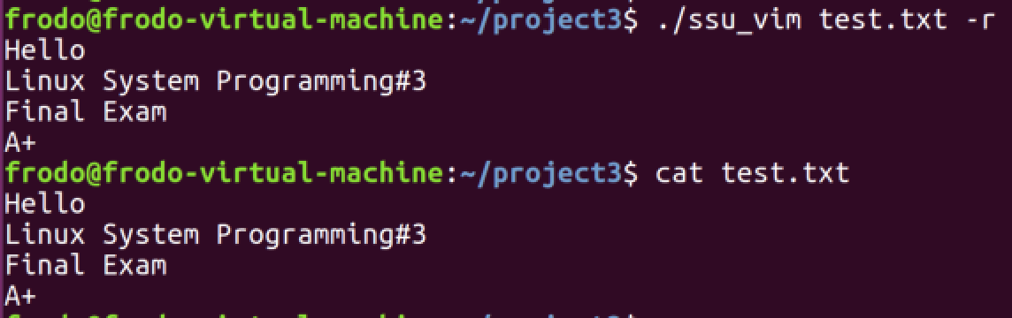

2) -w 옵션 실행

- ssu_ofm이 실행되지 않은 경우 write는 수행되지 않는다.

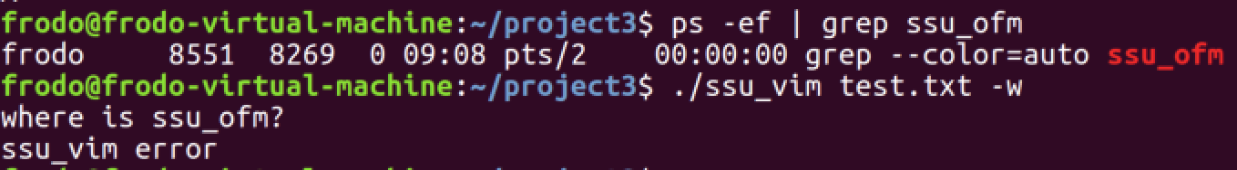

- ssu_ofm이 실행한 경우 write가 수행된다.

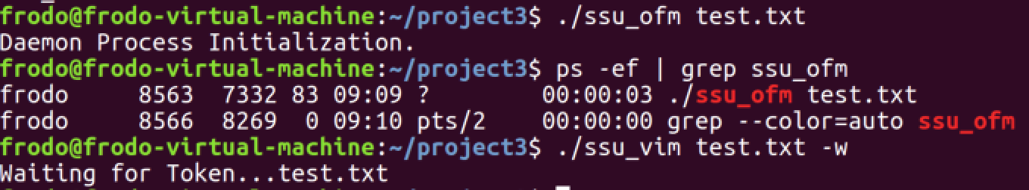

> test.txt 파일이 open된 상태

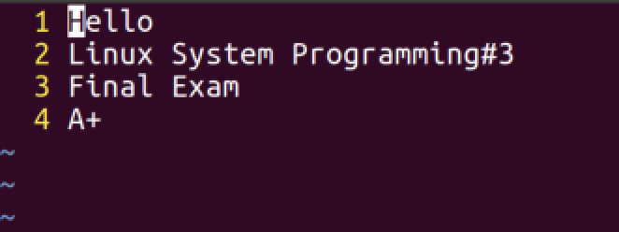

> ssu_vim 실행 중인 상황

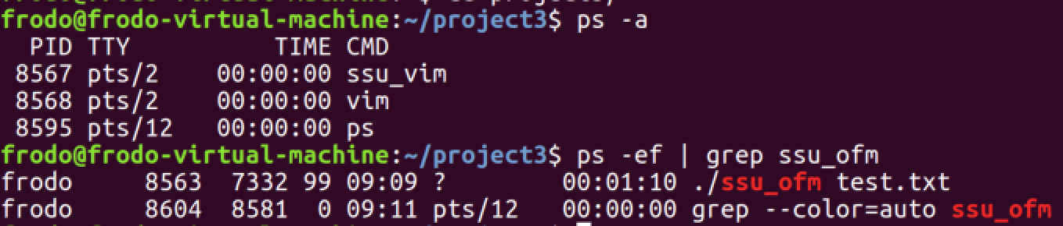

3) -rw 옵션 실행

- write에 대해 yes라고 응답한 경우 read 후 write 수행

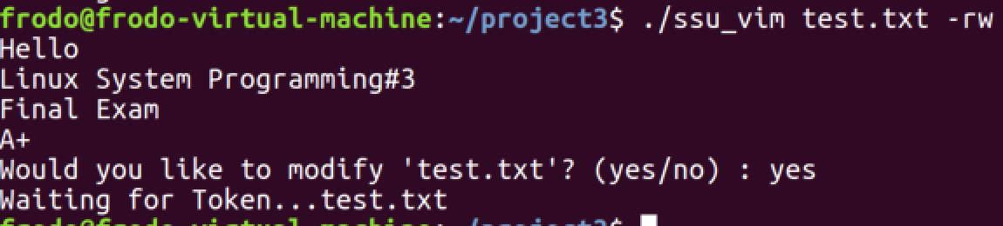

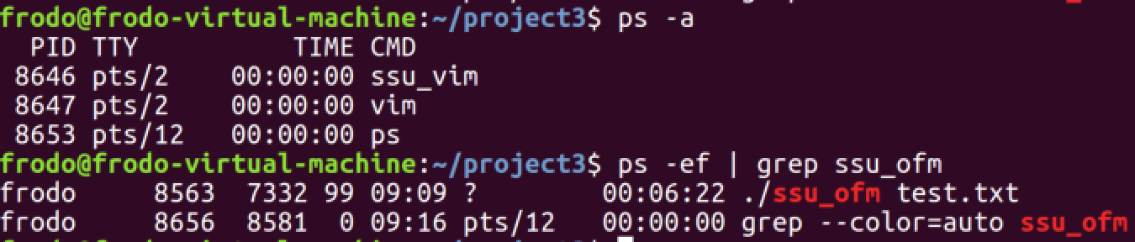

- write에 대해 no라고 응답한 경우 read만 수행

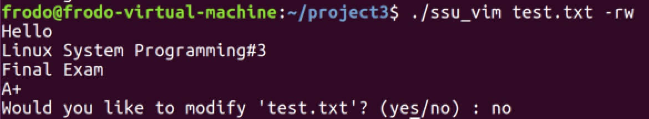

4) –t 옵션 실행

- -r 옵션

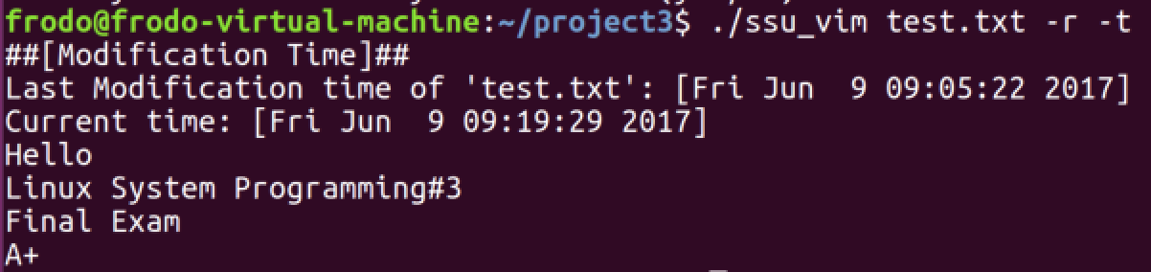

- vim을 q로 종료

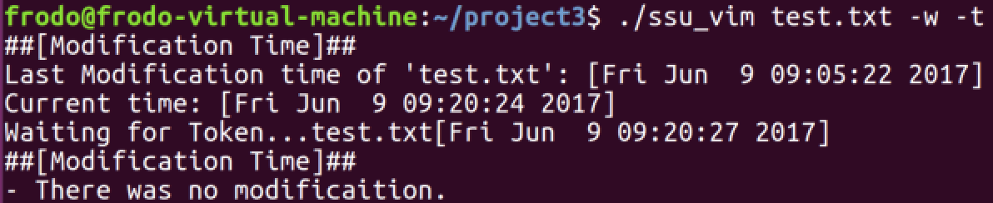

- vim을 wq로 종료

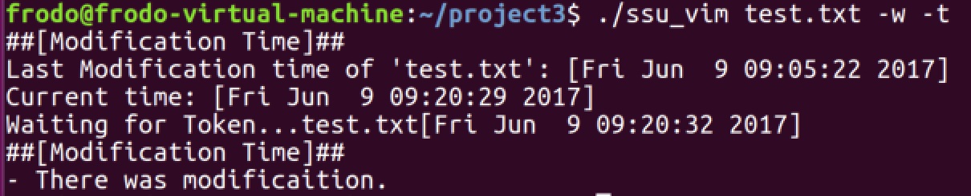

5) -s 옵션 실행

- -r 옵션

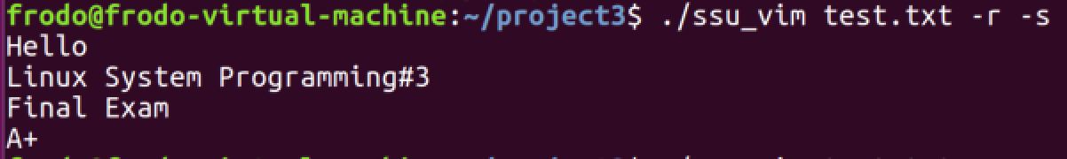

- vim을 q로 종료



- vim을 wq로 종료

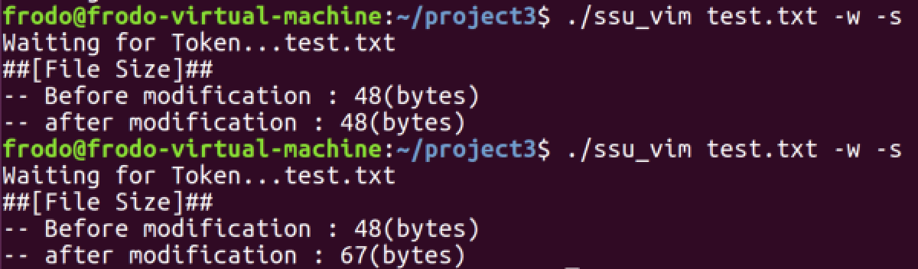

6) -d 옵션 실행

- -r 옵션

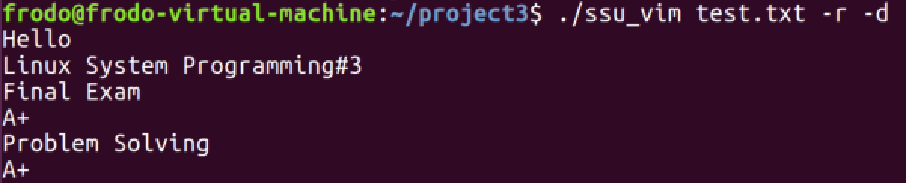

- vim을 q로 종료



- vim을 wq로 종료

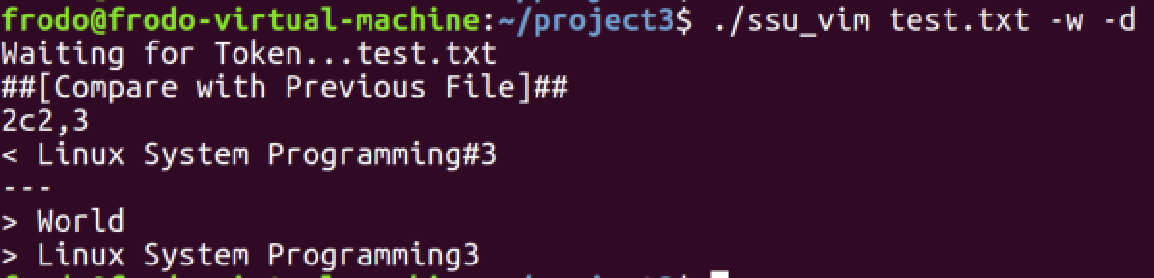

(2) ssu_ofm

1) 옵션이 없는 경우

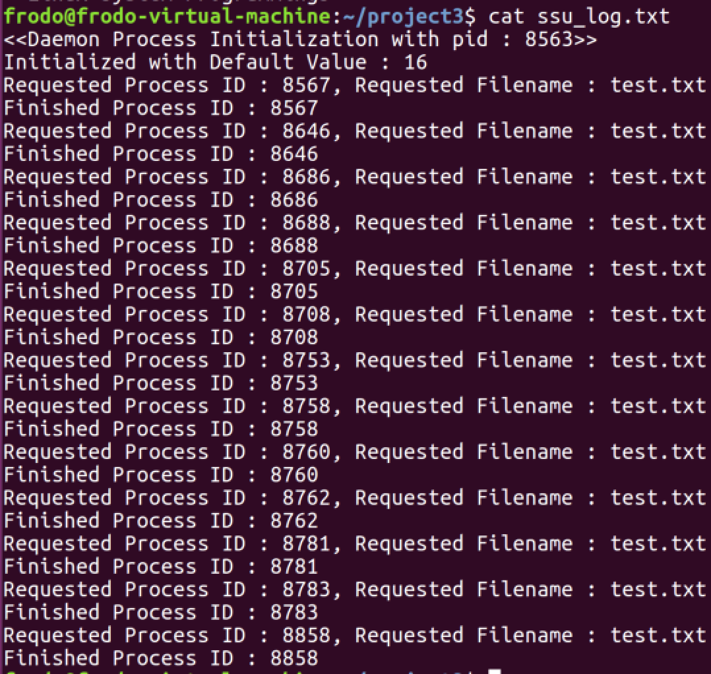

2) -ㅣ 옵션 실행

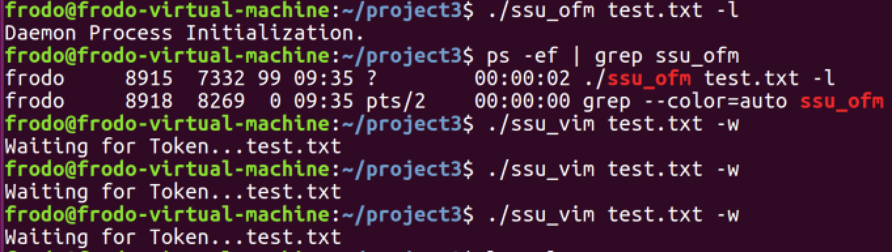

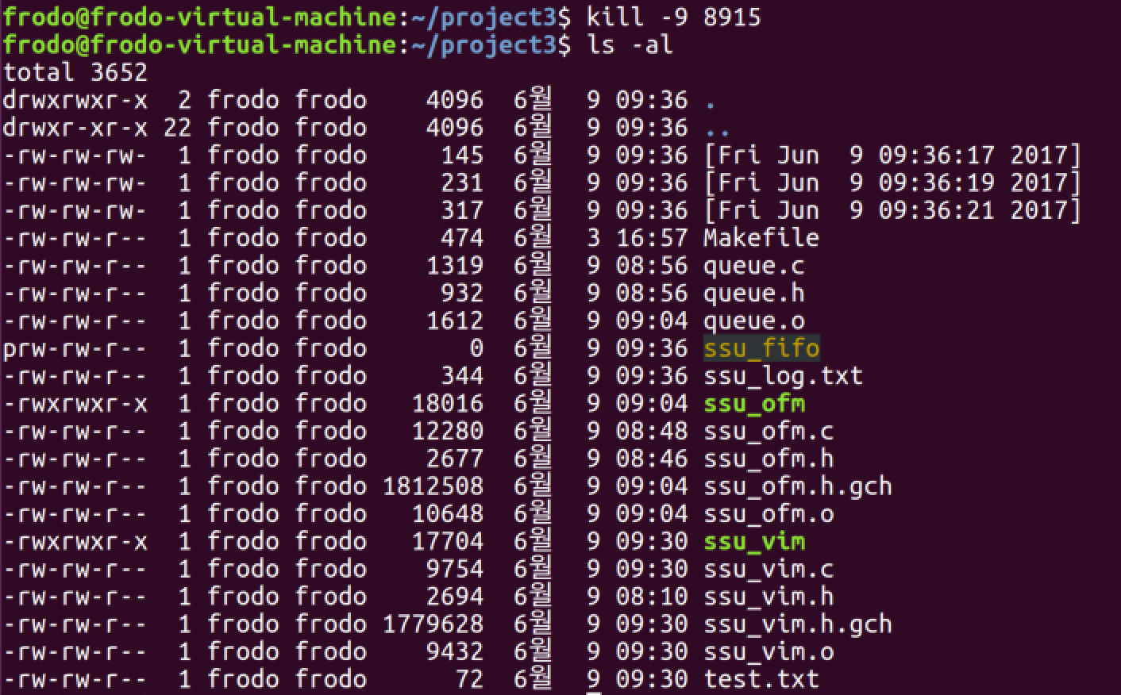

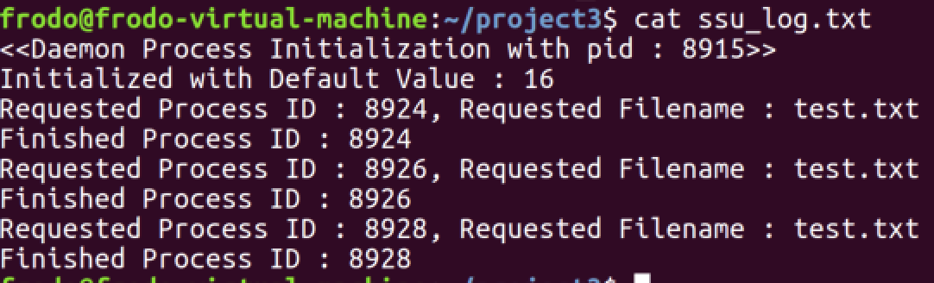

3) -n 옵션 실행

- queue의 크기가 32인 경우

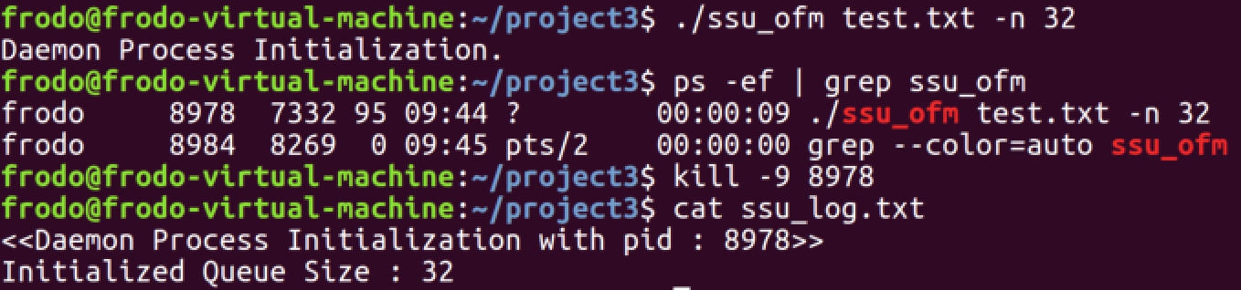

- queue의 크기가 2인 경우

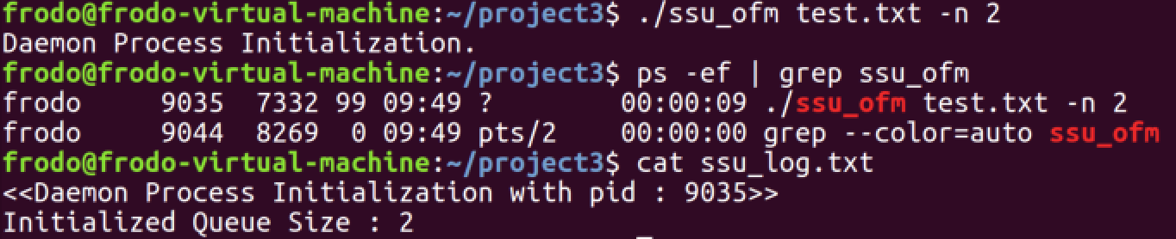

> queue의 최대 크기보다 더 많은 프로세스가 공유 파일에 접근을 요청하는 경우 최대 크기를 초과하여 요청을 한 프로세스들에게 SIGKILL 시그널을 보내도록 처리하였다.

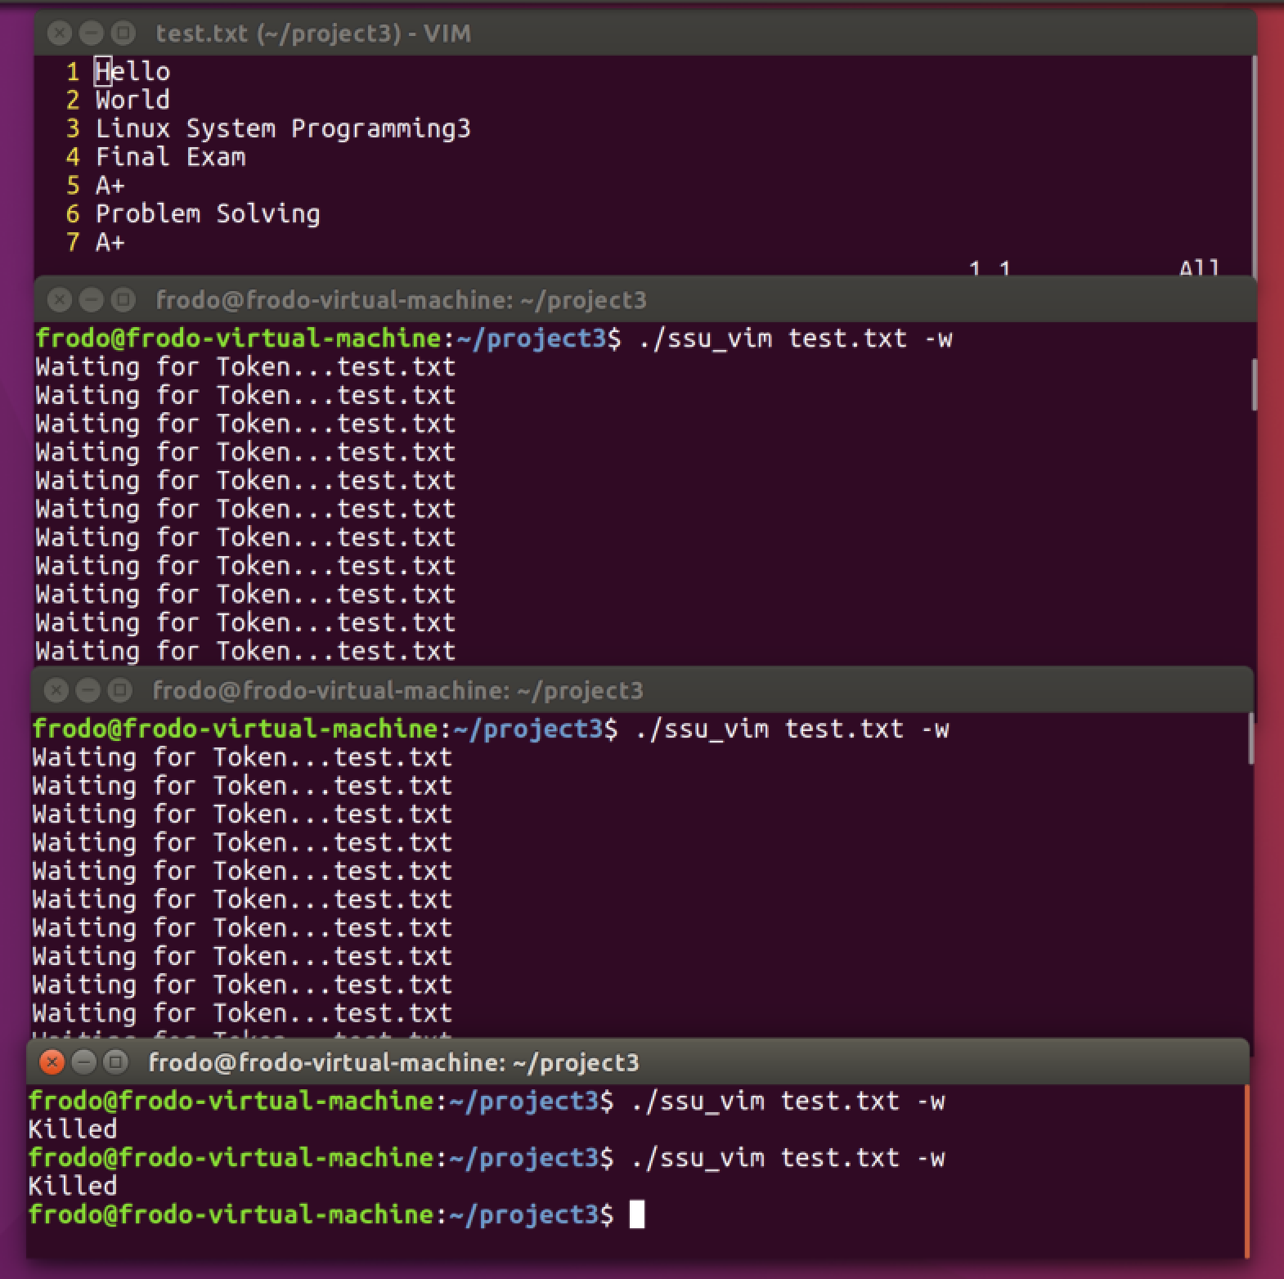

4) -p 옵션 실행

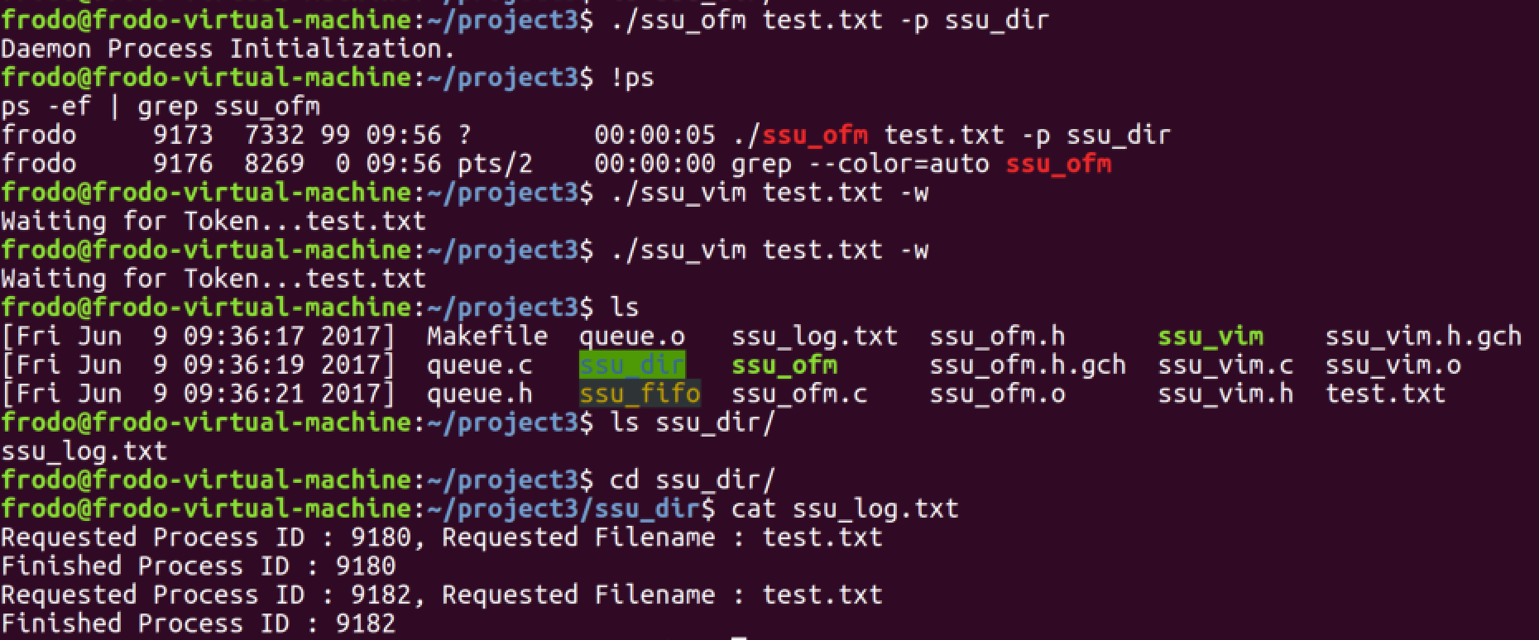

5) –id 옵션 실행

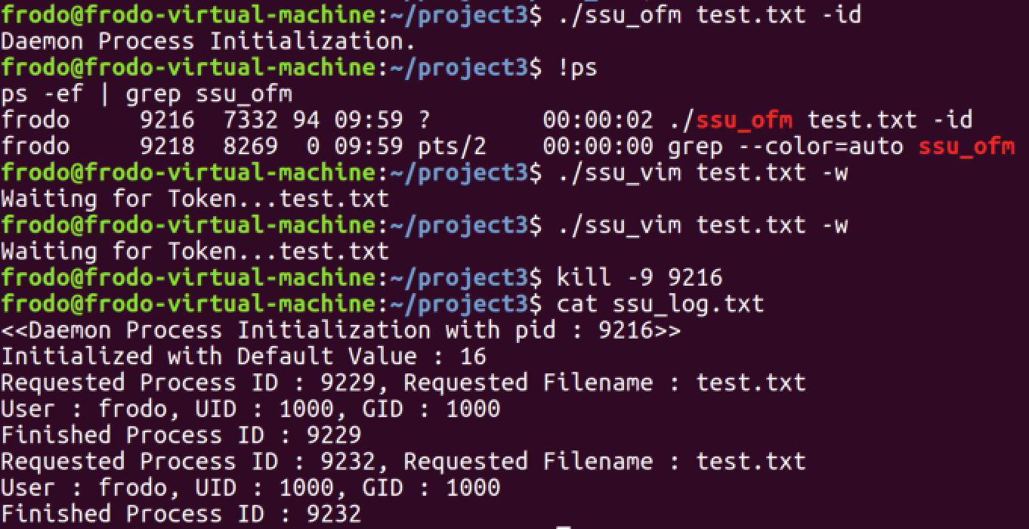

(3) 예외처리

1) ssu_vim에서 접근을 요청하는 파일이 ssu_ofm에서 관리하는 공유 파일이 아닌 경우

- ssu_ofm에서 ssu_vim으로 SIGKILL 시그널을 전송하도록 처리

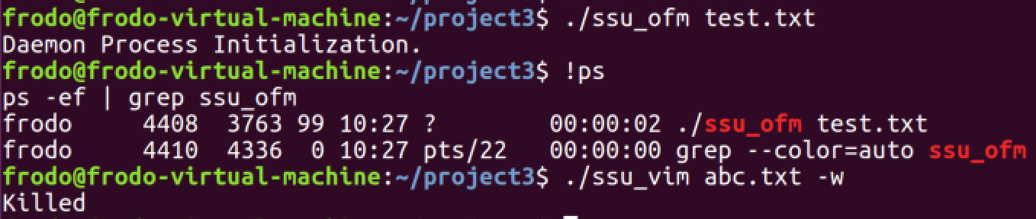

(4) 옵션들 복합 실행

- ssu_ofm의 모든 옵션 실행

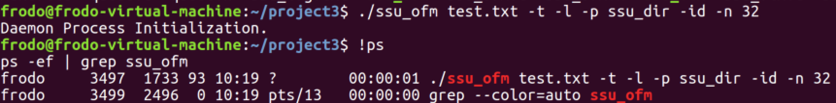

- ssu_vim의 모든 옵션 실행

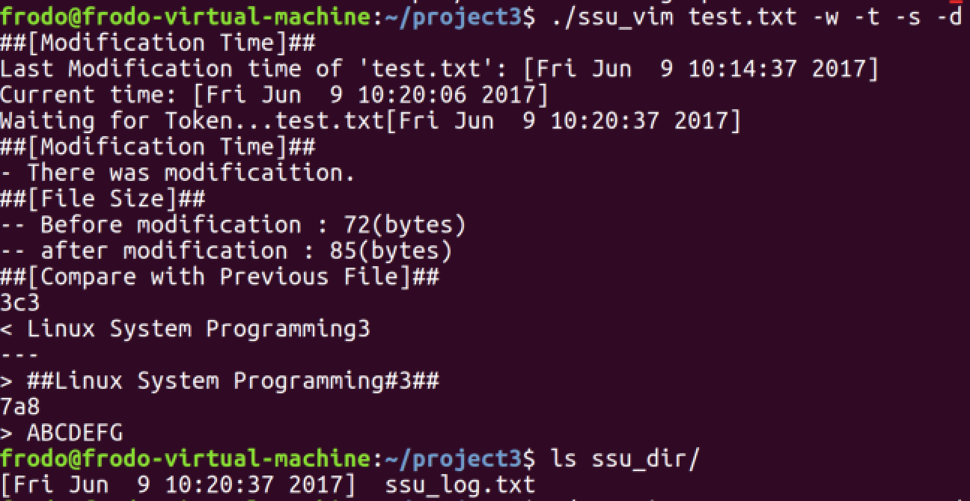

- ssu_vim 다시 한 번 실행

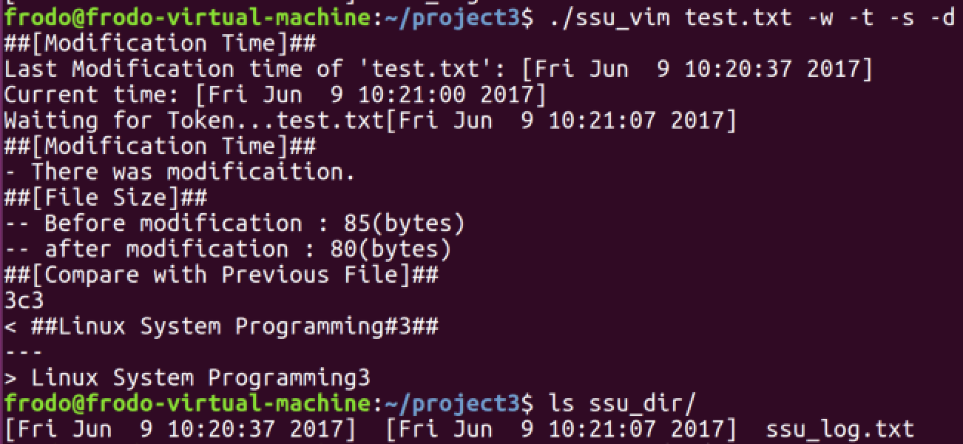

- log 파일 보기

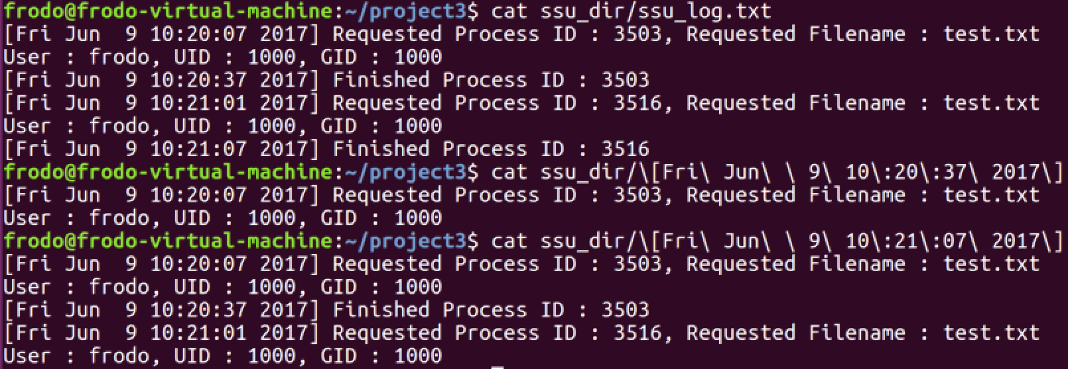

5. 소스코드

1) ssu_vim.h

#ifndef __SSU_VIM_H__

#define __SSU_VIM_H__

#include <stdio.h>

#include <stdlib.h>

#include <string.h>

#include <fcntl.h>

#include <unistd.h>

#include <stdbool.h>

#include <sys/types.h>

#include <sys/wait.h>

#include <sys/stat.h>

#include <ctype.h>

#include <dirent.h>

#include <time.h>

//-r, -w, -rw 옵션 플래그 값

#define R_FLAG 0x1

#define W_FLAG 0x2

#define RW_FLAG 0x4

//-t, -s, -d 옵션 플래그 값

#define VIM_T_FLAG 0x1

#define VIM_S_FLAG 0x2

#define VIM_D_FLAG 0x4

#define BUF_SIZE 1024

#define TIME_SIZE 64

//FIFO 파일 이름

#define FIFO_FILE "ssu_fifo"

//ssu_vim의 usage와 맞는지 검사하고 입력받은 옵션을 분류하는 작업을 수행하는 함수

void check_option_vim(int argc, char *argv[]);

//-r, -w, -rw 옵션에 대한 실행을 관리하는 함수

void do_ssu_vim(void);

//공유 파일에 대한 read를 수행하는 함수

void read_vim(void);

//공유 파일에 대한 read를 수행하는 함수

void write_vim(void);

//공유 파일에 대한 read, write을 수행하는 함수

void read_write_vim(void);

//공유 파일에 대해 write을 요청하는 함수

void execute_vim(pid_t daemon_pid);

//매개변수로 입력받은 문자열이 숫자인지 판별하는 함수

bool is_number(char *str);

//디몬 프로세스가 실행 중인지 찾는 함수

int find_daemon(void);

//-t 옵션에서 파일의 마지막 수정시간과 현재 시간을 출력해주는 함수

void execute_t_option(void);

//현재 시간을 찾는 함수

struct tm *get_current_time(void);

//-t 옵션에서 파일이 수정되었는지 여부를 출력해주는 함수

void check_modificaiton(time_t before_st_mtime);

//파일 접근 전 후의 수정 시간을 비교하여 파일이 수정되었지 여부를 알려주는 함수

bool is_modified(time_t before_st_mtime);

//ssu_ofm으로부터 SIGUSR1 시그널을 전송받았을 때 실행되는 시그널 핸들러 함수

void SIGUSR1_handler(int signo, siginfo_t *info, void *context);

//sigaction의 인자로 들어갈 sigaction 구조체 변수를 초기화하고 sigaction 함수를 호출하는 함수

void set_signal(int signo, void (*handler)(int, siginfo_t *, void *));

//FIFO 파일에 write하는 함수

void send_message(void);

//파일 크기를 구하는 함수

int get_file_size(char *file);

//-s 옵션에서 파일 접근 전, 후의 파일 크기를 출력하는 함수

void execute_s_option(int before_size, int after_size);

//old_file 파일 데이터를 new_file 파일 데이터로 복사하는 함수

void copy_file(char *new_file, char *oldfile);

//old_file 파일 데이터를 new_file 파일 데이터로 복사하는 함수

void execute_d_option(char *before_file);

#endif

2) ssu_vim.c

#include "ssu_vim.h"

//-r, -w, -rw 옵션의 입력 여부를 판별하는 플래그, 비트연산

int rw_flag = 0;

//-t, -s, -d 옵션의 입력 여부를 판별하는 플래그, 비트연산

int vim_flag = 0;

//SIGUSR1 시그널 수신 여부를 판별하는 플래그

bool SIGUSR1_flag = false;

//접근을 요청하고자 하는 파일 이름을 저장

char *fname = NULL;

int main(int argc, char *argv[]) {

//SIGUSR1 시그널 등록

set_signal(SIGUSR1, SIGUSR1_handler);

//옵션 처리

check_option_vim(argc, argv);

//-r, -w, -rw 옵션 별 실행

do_ssu_vim();

exit(EXIT_SUCCESS);

}

//ssu_vim의 usage와 맞는지 검사하고 입력받은 옵션을 분류하는 작업을 수행하는 함수

void check_option_vim(int argc, char *argv[]) {

int i;

char *opt;

if(argc < 3) {

fprintf(stderr, "USAGE: ssu_vim <FILENAME> <-r | -w | -rw> [OPTION]\n");

exit(EXIT_FAILURE);

}

//접근을 요청하고자하는 파일저장

fname = argv[1];

//-r, -w, -rw 옵션 중 입력받은 옵션을 플래그에 저장

if(!strcmp(argv[2], "-r"))

rw_flag = R_FLAG;

else if(!strcmp(argv[2], "-w"))

rw_flag = W_FLAG;

else if(!strcmp(argv[2], "-rw"))

rw_flag = RW_FLAG;

else {

fprintf(stderr, "ERROR: Invalid option\n");

exit(EXIT_FAILURE);

}

//-t, -s, -d 옵션 중 입력받은 옵션을 플래그에 저장

for(i = 3; i < argc; i++) {

opt = argv[i];

if(!strcmp(opt, "-t"))

vim_flag |= VIM_T_FLAG;

else if(!strcmp(opt, "-s"))

vim_flag |= VIM_S_FLAG;

else if(!strcmp(opt, "-d"))

vim_flag |= VIM_D_FLAG;

else {

fprintf(stderr, "ERROR: Invalid option %s\n", opt);

exit(EXIT_FAILURE);

}

}

}

//-r, -w, -rw 옵션에 대한 실행을 관리하는 함수

void do_ssu_vim() {

if(rw_flag == R_FLAG)

read_vim();

else if(rw_flag == W_FLAG)

write_vim();

else if(rw_flag == RW_FLAG)

read_write_vim();

else {

fprintf(stderr, "ERROR: Invalid option\n");

fprintf(stderr, "USAGE: ssu_vim <FILENAME> <-r | -w | -rw> [OPTION]\n");

exit(EXIT_FAILURE);

}

}

//공유 파일에 대한 read를 수행하는 함수

void read_vim() {

FILE *fp;

char buf[BUF_SIZE];

int fsize;

fp = fopen(fname, "r");

//-t 옵션을 입력받은 경우

if(vim_flag & VIM_T_FLAG)

execute_t_option();

//파일 데이터를 표준 출력으로 출력

fsize = fread(buf, sizeof(char), BUF_SIZE - 1, fp);

buf[fsize] = 0;

fwrite(buf, sizeof(char), strlen(buf), stdout);

}

//공유 파일에 대한 read를 수행하는 함수

void write_vim() {

pid_t pid;

struct stat statbuf;

char *tmp_file = "tmp.c";

int before_size, after_size;

//디몬 프로세스가 실행하고 있지 않은 경우 예외처리

if((pid = find_daemon()) == 0) {

printf("where is ssu_ofm?\n");

printf("ssu_vim error\n");

exit(EXIT_FAILURE);

}

lstat(fname, &statbuf);

//-t 옵션을 입력받은 경우

if((vim_flag & VIM_T_FLAG) && (rw_flag != RW_FLAG))

execute_t_option();

//-s 옵션을 입력받은 경우

if(vim_flag & VIM_S_FLAG)

before_size = get_file_size(fname);

//-d 옵션을 입력받은 경우

if(vim_flag & VIM_D_FLAG)

copy_file(tmp_file, fname);

execute_vim(pid);

//-t 옵션을 입력받은 경우

if(vim_flag & VIM_T_FLAG)

check_modificaiton(statbuf.st_mtime);

//-s 옵션을 입력받은 경우

if(vim_flag & VIM_S_FLAG) {

after_size = get_file_size(fname);

if(is_modified(statbuf.st_mtime))

execute_s_option(before_size, after_size);

}

//-d 옵션을 입력받은 경우

if(vim_flag & VIM_D_FLAG) {

if(is_modified(statbuf.st_mtime))

execute_d_option(tmp_file);

remove(tmp_file);

}

}

//공유 파일에 대한 read, write을 수행하는 함수

void read_write_vim() {

char y_or_n[32];

read_vim();//read 수행

while(1) {//yes인 경우에만 write 수행

printf("Would you like to modify '%s'? (yes/no) : ", fname);

fgets(y_or_n, 31, stdin);

y_or_n[strlen(y_or_n) - 1] = 0;

if(!strcmp(y_or_n, "yes")) {

write_vim();

break;

}

else if(!strcmp(y_or_n, "no"))

break;

else

printf("try again...\n");

}

}

//공유 파일에 대해 write을 요청하는 함수

void execute_vim(pid_t daemon_pid) {

struct tm *cur_timeinfo;

//디몬 프로세스에 SIGUSR1 시그널을 전송한다.

kill(daemon_pid, SIGUSR1);

//FIFO 파일에 요청하고자 하는 파일이름을 write한다.

send_message();

//ssu_ofm으로부터 SIGUSR1 시그널을 수신할 때까지 대기상태에 빠진다.

while(!SIGUSR1_flag) {

sleep(1);

printf("Waiting for Token...%s", fname);

//-t 옵션을 입력받은 경우

if(vim_flag & VIM_T_FLAG) {

cur_timeinfo = get_current_time();

printf("[%.24s]\n", asctime(cur_timeinfo));

}

else

printf("\n");

}

}

//매개변수로 입력받은 문자열이 숫자인지 판별하는 함수

bool is_number(char *str) {

int i;

for(i = 0; i < strlen(str); i++) {

if(!isdigit(str[i]))

return false;

}

return true;

}

//디몬 프로세스가 실행 중인지 찾는 함수

int find_daemon(void) {

DIR* dirp;

struct dirent* ent;

pid_t pid;

char path[BUF_SIZE], buf[BUF_SIZE];

FILE *fp;

int dsize;

// /proc 디렉터리 open

if((dirp = opendir("/proc")) == NULL) {

fprintf(stderr, "opendir error\n");

exit(EXIT_FAILURE);

}

while((ent = readdir(dirp)) != NULL) {

//프로세스id가 숫자가 아닌 경우 예외처리

if(!is_number(ent->d_name))

continue;

memset(path, 0, sizeof(buf));

snprintf(path, BUF_SIZE, "/proc/%s/cmdline", ent->d_name);

if((fp = fopen(path, "r")) != NULL) {

memset(buf, 0, sizeof(buf));

dsize = fread(buf, sizeof(char), BUF_SIZE - 1, fp);

buf[dsize] = 0;

// /proc/pid/cmdline에 ./ssu_ofm이 저장되어 있는 경우 디몬 프로세스가 실행 중이라는 의미

if(!strcmp(buf, "./ssu_ofm")) {

fclose(fp);

closedir(dirp);

pid = atoi(ent->d_name);

return pid;

}

fclose(fp);

}

}

closedir(dirp);

return 0;

}

//-t 옵션에서 파일의 마지막 수정시간과 현재 시간을 출력해주는 함수

void execute_t_option(void) {

struct stat statbuf;

struct tm *cur_timeinfo, *mod_timeinfo;

lstat(fname, &statbuf);

mod_timeinfo = localtime(&statbuf.st_mtime);

printf("##[Modification Time]##\n");

printf("Last Modification time of \'%s\': [%.24s]\n", fname, asctime(mod_timeinfo));

cur_timeinfo = get_current_time();

printf("Current time: [%.24s]\n", asctime(cur_timeinfo));

sleep(1);

}

//현재 시간을 찾는 함수

struct tm *get_current_time(void) {

time_t cur_time;

time(&cur_time);

return localtime(&cur_time);

}

//-t 옵션에서 파일이 수정되었는지 여부를 출력해주는 함수

void check_modificaiton(time_t before_st_mtime) {

printf("##[Modification Time]##\n");

if(!is_modified(before_st_mtime))

printf("- There was no modificaition.\n");

else

printf("- There was modificaition.\n");

}

//파일 접근 전 후의 수정 시간을 비교하여 파일이 수정되었지 여부를 알려주는 함수

bool is_modified(time_t before_st_mtime) {

struct stat statbuf;

lstat(fname, &statbuf);

return before_st_mtime != statbuf.st_mtime;

}

//ssu_ofm으로부터 SIGUSR1 시그널을 전송받았을 때 실행되는 시그널 핸들러 함수

void SIGUSR1_handler(int signo, siginfo_t *info, void *context) {

pid_t pid;

char *argv[] = {"vim", fname, NULL};

SIGUSR1_flag = true;

if((pid = fork()) < 0) {

fprintf(stderr, "fork error\n");

exit(EXIT_FAILURE);

}

else if(pid > 0) {

wait(NULL);//자식 프로세스가 종료될 때까지 대기

kill(info->si_pid, SIGUSR2);//vim 프로세스 종료 후 ssu_ofm에 SIGUSR2 전송

}

else {//자식 프로세스에서 exec 함수를 호출하여 vim 프로세스 실행

execvp("vim", argv);

exit(EXIT_SUCCESS);

}

}

//sigaction의 인자로 들어갈 sigaction 구조체 변수를 초기화하고 sigaction 함수를 호출하는 함수

void set_signal(int signo, void (*handler)(int, siginfo_t *, void *)) {

struct sigaction act;

memset(&act, 0, sizeof(act));

act.sa_sigaction = handler;

act.sa_flags = SA_SIGINFO;

sigemptyset(&act.sa_mask);

sigaction(signo, &act, NULL);

}

//FIFO 파일에 write하는 함수

void send_message(void) {

int fd;

char buf[BUF_SIZE];

if((fd = open(FIFO_FILE, O_WRONLY)) < 0) {

fprintf(stderr, "open error\n");

exit(EXIT_FAILURE);

}

strcpy(buf, fname);

write(fd, buf, strlen(buf));

close(fd);

}

//파일 크기를 구하는 함수

int get_file_size(char *file) {

FILE *fp = fopen(file, "r");

int size;

fseek(fp, 0L, SEEK_END);

size = ftell(fp);

fclose(fp);

return size;

}

//-s 옵션에서 파일 접근 전, 후의 파일 크기를 출력하는 함수

void execute_s_option(int before_size, int after_size) {

printf("##[File Size]##\n");

printf("-- Before modification : %d(bytes)\n", before_size);

printf("-- after modification : %d(bytes)\n", after_size);

}

//old_file 파일 데이터를 new_file 파일 데이터로 복사하는 함수

void copy_file(char *new_file, char *old_file) {

FILE *nfp = fopen(new_file, "w");

FILE *ofp = fopen(old_file, "r");

char buf[BUF_SIZE];

memset(buf, 0, sizeof(buf));

fread(buf, sizeof(char), BUF_SIZE, ofp);

fwrite(buf, sizeof(char), strlen(buf), nfp);

fclose(ofp);

fclose(nfp);

}

//old_file 파일 데이터를 new_file 파일 데이터로 복사하는 함수

void execute_d_option(char *before_file) {

pid_t pid;

char *argv[] = {"diff", before_file, fname, NULL};

if((pid = fork()) < 0) {

fprintf(stderr, "fork error\n");

exit(EXIT_FAILURE);

}

else if(pid > 0)

wait(NULL);//자식 프로세스가 종료할 때까지 대기

else {//자식 프로세스에서 exec을 호출해서 diff 명령어를 수행

printf("##[Compare with Previous File]##\n");

execvp("diff", argv);

exit(EXIT_SUCCESS);

}

}

3) ssu_ofm.h

#ifndef __SSU_OFM_H__

#define __SSU_OFM_H__

#include <stdio.h>

#include <stdlib.h>

#include <unistd.h>

#include <fcntl.h>

#include <signal.h>

#include <syslog.h>

#include <sys/stat.h>

#include <sys/types.h>

#include <signal.h>

#include <stdbool.h>

#include <ctype.h>

#include <string.h>

#include <time.h>

#include <pwd.h>

#include <dirent.h>

#include "queue.h"

//-l, -t, -n, -p, -id 옵션 플래그 값

#define OFM_L_FLAG 0x01

#define OFM_T_FLAG 0x02

#define OFM_N_FLAG 0x04

#define OFM_P_FLAG 0x08

#define OFM_ID_FLAG 0x10

#define BUF_SIZE 1024

//FIFO 파일 이름

#define FIFO_FILE "ssu_fifo"

//log 파일 이름

#define LOG_FILE "ssu_log.txt"

//ssu_ofm의 usage와 맞는지 검사하고 입력받은 옵션을 분류하는 작업을 수행하는 함수

void check_option_ofm(int argc, char *argv[]);

//매개변수로 입력받은 문자열이 숫자인지 판별하는 함수

bool is_number(char *str);

//디렉터리 이름인지 판별하는 함수

bool is_dir(char *str);

//log 파일의 경로를 설정해주는 함수

void set_log_path(char *path, char *log, char *dir);

//디몬 프로세스를 생성하는 함수

int ssu_daemon_init(void);

//디몬 프로세스가 생성되자마자 써야 할 내용을 log 파일에 write하는 함수

void write_log_init(void);

//현재 시간을 찾는 함수

char *get_current_time();

//sigaction의 인자로 들어갈 sigaction 구조체 변수를 초기화하고 sigaction 함수를 호출하는 함수

void set_signal(int signo, void (*handler)(int, siginfo_t *, void *));

//ssu_vim으로부터 SIGUSR1 시그널을 전송받았을 때 실행되는 시그널 핸들러 함수

void SIGUSR1_handler(int signo, siginfo_t *si, void *context);

//FIFO 파일을 생성하는 함수

void make_fifo(void);

//sender로부터 FIFO에 입력된 데이터를 read하는 함수

void shared_file(char *buf);

//ssu_vim으로부터 SIGUSR1 시그널을 전송받았을 때 log 파일에 써야할 데이터를 write하는 함수

void write_log_requested(pid_t pid, char *shared);

//-id 옵션에서 SIGUSR2를 전송한 프로세스의 유저이름, UID, GID를 log 파일에 write할 준비를 함수

void execute_id_option(char *buf);

//현재 공유 파일이 다른 프로세스에 의해 접근 중인지 확인하는 함수

bool is_running();

//ssu_vim으로부터 SIGUSR2 시그널을 전송받았을 때 실행되는 시그널 핸들러 함수

void SIGUSR2_handler(int signo, siginfo_t *info, void *context);

//ssu_vim으로부터 SIGUSR2 시그널을 전송받았을 때 log 파일에 써야할 데이터를 write하는 함수

void write_log_finished(pid_t pid);

void copy_file(char *new_file, char *old_file);

#endif

4) ssu_ofm.c

#include "ssu_ofm.h"

//-l, -t, -n, -p, -id 옵션의 입력 여부를 판별하는 플래그, 비트연산

int ofm_flag = 0;

//공유파일

char *fname = NULL;

//-n 옵션의 인자 = queue의 최대 크기

char *NUMBER = NULL;

//-p 옵션의 인자 = 디렉터리 이름

char *DIRECTORY = NULL;

//프로세스id queue

Queue pid_queue;

int main(int argc, char *argv[]) {

//queue 초기화

init_queue(&pid_queue);

//queue 크기를 디폴트로 16 저장

pid_queue.max_size = 16;

//옵션 처리

check_option_ofm(argc, argv);

//FIFO 파일 생성

make_fifo();

//SIGUSR1, SIGUSR2 시그널 등록

set_signal(SIGUSR1, SIGUSR1_handler);

set_signal(SIGUSR2, SIGUSR2_handler);

printf("Daemon Process Initialization.\n");

//디몬 프로세스 생성

if(ssu_daemon_init() < 0) {

fprintf(stderr, "ssu_daemon_init failed\n");

exit(EXIT_FAILURE);

}

//디몬 프로세스 생성 후 log 파일에 써야할 내용 기록

write_log_init();

//디몬 프로세스가 SIGKILL 시그널을 받을 때까지 실행

while(1);

exit(EXIT_SUCCESS);

}

//ssu_ofm의 usage와 맞는지 검사하고 입력받은 옵션을 분류하는 작업을 수행하는 함수

void check_option_ofm(int argc, char *argv[]) {

int i;

char *opt;

if(argc < 2) {

fprintf(stderr, "USAGE: ssu_ofm <FILENAME> [OPTION]\n");

exit(EXIT_FAILURE);

}

//공유 파일 이름 저장

fname = argv[1];

//-l, -t, -n, -p, -id 옵션 중 입력받은 옵션을 플래그에 저장

for(i = 2; i < argc; i++) {

opt = argv[i];

if(!strcmp(opt, "-l"))

ofm_flag |= OFM_L_FLAG;

else if(!strcmp(opt, "-t"))

ofm_flag |= OFM_T_FLAG;

else if(!strcmp(opt, "-n")) {

if(i + 1 < argc && is_number(argv[i + 1])) {

ofm_flag |= OFM_N_FLAG;

NUMBER = argv[i + 1];//queue 크기 업데이트

pid_queue.max_size = atoi(NUMBER);

i++;

}

else {

fprintf(stderr, "Invalid option\n");

fprintf(stderr, "-n USAGE: -n <NUMBER>\n");

exit(EXIT_FAILURE);

}

}

else if(!strcmp(opt, "-p")) {

ofm_flag |= OFM_P_FLAG;

if(i + 1 < argc && is_dir(argv[i + 1])) {

DIRECTORY = argv[i + 1];//디렉터리 이름 저장

i++;

}

else {

fprintf(stderr, "Invalid option\n");

fprintf(stderr, "-p USAGE: -p <DIRECTORY>\n");

exit(EXIT_FAILURE);

}

}

else if(!strcmp(opt, "-id"))

ofm_flag |= OFM_ID_FLAG;

else {

fprintf(stderr, "ERROR: Invalid option %s\n", opt);

exit(EXIT_FAILURE);

}

}

}

//매개변수로 입력받은 문자열이 숫자인지 판별하는 함수

bool is_number(char *str) {

int i;

for(i = 0; i < strlen(str); i++) {

if(!isdigit(str[i]))

return false;

}

return true;

}

//디렉터리 이름인지 판별하는 함수

bool is_dir(char *str) {

if(*str == '-')

return false;

return true;

}

//log 파일의 경로를 설정해주는 함수

void set_log_path(char *path, char *log, char *dir) {

struct stat statbuf;

//-p 옵션을 입력받은 경우

if(ofm_flag & OFM_P_FLAG) {

lstat(dir, &statbuf);

//dir 이름의 디렉터리가 존재하지 않는 경우

if(access(dir, F_OK) || !S_ISDIR(statbuf.st_mode))

mkdir(dir, 0777);//디렉터리 생성

snprintf(path, BUF_SIZE, "%s/%s", dir, log);

}

else

snprintf(path, BUF_SIZE, "%s", log);

}

//디몬 프로세스를 생성하는 함수

int ssu_daemon_init(void) {

pid_t pid;

int fd, maxfd;

if((pid = fork()) < 0) {

fprintf(stderr, "fork error\n");

exit(1);

}

else if(pid != 0)//백그라운드에서 수행되어야 한다.

exit(0);

pid = getpid();

setsid();//프로세스 그룹에서 탈퇴하고 새로운 프로세스 그룹을 생성한다.

//터미널 입출력 시그널을 무시한다.

signal(SIGTTIN, SIG_IGN);

signal(SIGTTOU, SIG_IGN);

signal(SIGTSTP, SIG_IGN);

maxfd = getdtablesize();

//열려있는 모든 파일 디스크립터를 닫는다.

for(fd = 0; fd < maxfd; fd++)

close(fd);

//파일 모드 생성 마스크를 해제한다.

umask(0);

//현재 디렉터리를 루트 디렉터리로 설정한다.

/* 본 설계과제에서는 사용자 레벨에서 디몬 프로세스가 수행되어야 하므로

* 루트 디렉터리로 설정하는 부분은 생략한다.

*/

//chdir("/");

//표준 입출력과 오류출력을 /dev/null로 리다이렉션한다.

fd = open("/dev/null", O_RDWR);

dup(0);

dup(0);

return 0;

}

//디몬 프로세스가 생성되자마자 써야 할 내용을 log 파일에 write하는 함수

void write_log_init(void) {

FILE *fp;

pid_t pid;

char path[BUF_SIZE], buf[BUF_SIZE], queue_size_buf[BUF_SIZE];

set_log_path(path, LOG_FILE, DIRECTORY);

if((fp = fopen(LOG_FILE, "w")) == NULL)

exit(EXIT_FAILURE);

pid = getpid();

memset(buf, 0, sizeof(buf));

if(ofm_flag & OFM_T_FLAG)//-t 옵션을 입력받아 시간을 추가

snprintf(buf, BUF_SIZE, "[%.24s] <<Daemon Process Initialization with pid : %d>>\n", get_current_time(), pid);

else

snprintf(buf, BUF_SIZE, "<<Daemon Process Initialization with pid : %d>>\n", pid);

memset(queue_size_buf, 0, sizeof(buf));

if(ofm_flag & OFM_N_FLAG)//-n 옵션을 입력받아 queue의 최대 크기 변경

snprintf(queue_size_buf, BUF_SIZE, "Initialized Queue Size : %s\n", NUMBER);

else

snprintf(queue_size_buf, BUF_SIZE, "Initialized with Default Value : %d\n", 16);

strcat(buf, queue_size_buf);

fwrite(buf, sizeof(char), strlen(buf), fp);

fclose(fp);

fp = NULL;

}

//현재 시간을 찾는 함수

char *get_current_time() {

time_t cur_time;

struct tm *cur_timeinfo;

time(&cur_time);

cur_timeinfo = localtime(&cur_time);

return asctime(cur_timeinfo);

}

//sigaction의 인자로 들어갈 sigaction 구조체 변수를 초기화하고 sigaction 함수를 호출하는 함수

void set_signal(int signo, void (*handler)(int, siginfo_t *, void *)) {

struct sigaction act;

memset(&act, 0, sizeof(act));

act.sa_sigaction = handler;

act.sa_flags = SA_SIGINFO;

sigemptyset(&act.sa_mask);

sigaction(signo, &act, NULL);

}

//ssu_vim으로부터 SIGUSR1 시그널을 전송받았을 때 실행되는 시그널 핸들러 함수

void SIGUSR1_handler(int signo, siginfo_t *info, void *context) {

//SIGUSR1을 보낸 프로세스의 id

pid_t pid = info->si_pid, next_pid;

char buf[BUF_SIZE];

memset(buf, 0, sizeof(buf));

shared_file(buf);//ssu_vim에서 접근을 요청하는 파일

//요청 상황을 log 파일에 기록

write_log_requested(pid, buf);

//공유 파일과 요청한 파일이 다르면

if(strcmp(fname, buf)) {

kill(pid, SIGKILL);//ssu_vim에 SIGKILL 전송

return;

}

if(!is_running()) {//공유 파일에 접근 중인 프로세스가 없는 경우

if(!empty(&pid_queue)) {//queue가 비어 있지 않은 경우

next_pid = dequeue(&pid_queue);//queue에서 다음으로 실행할 pid를 가져옴

enqueue(&pid_queue, pid);//가장 최근에 요청받은 프로세스를 queue에 저장

kill(next_pid, SIGUSR1);//ssu_vim에 SIGUSR1 전송

}

else

kill(pid, SIGUSR1);//ssu_vim에 SIGUSR1 전송

}

else//공유 파일에 접근 중인 프로세스가 있는 경우

enqueue(&pid_queue, pid);//가장 최근에 요청받은 프로세스를 queue에 저장

}

//FIFO 파일을 생성하는 함수

void make_fifo(void) {

//FIFO 파일과 동일한 이름의 파일이 존재한다면

if(access(FIFO_FILE, F_OK) == 0)

remove(FIFO_FILE);//해당 파일 삭제

//FIFO 파일 생성

if(mkfifo(FIFO_FILE, 0666) < 0) {

fprintf(stderr, "mkfifo error\n");

exit(EXIT_FAILURE);

}

}

//sender로부터 FIFO에 입력된 데이터를 read하는 함수

void shared_file(char *buf) {

int fd;

//FIFO 파일 open

if((fd = open(FIFO_FILE, O_RDWR)) < 0) {

fprintf(stderr, "open error\n");

exit(EXIT_FAILURE);

}

//buf에 파일의 데이터를 read

read(fd, buf, BUF_SIZE);

close(fd);

}

//ssu_vim으로부터 SIGUSR1 시그널을 전송받았을 때 log 파일에 써야할 데이터를 write하는 함수

void write_log_requested(pid_t pid, char *shared) {

FILE *fp;

char buf[BUF_SIZE], id_buf[BUF_SIZE], path[BUF_SIZE];

set_log_path(path, LOG_FILE, DIRECTORY);

memset(buf, 0, sizeof(buf));

if(ofm_flag & OFM_T_FLAG)//-t 옵션을 입력받아 시간을 추가

snprintf(buf, BUF_SIZE, "[%.24s] Requested Process ID : %d, Requested Filename : %s\n", get_current_time(), pid, shared);

else

snprintf(buf, BUF_SIZE, "Requested Process ID : %d, Requested Filename : %s\n", pid, shared);

memset(id_buf, 0, sizeof(id_buf));

if(ofm_flag & OFM_ID_FLAG) {//-id 옵션을 입력받아 id 데이터 추가

execute_id_option(id_buf);

strcat(buf, id_buf);

}

if((fp = fopen(path, "a+")) == NULL) {

fprintf(stderr, "fopen error\n");

exit(EXIT_FAILURE);

}

//log 파일에 write

fwrite(buf, sizeof(char), strlen(buf), fp);

fclose(fp);

}

//-id 옵션에서 SIGUSR2를 전송한 프로세스의 유저이름, UID, GID를 log 파일에 write할 준비를 함수

void execute_id_option(char *buf) {

uid_t uid = getuid();//유저 아이디

struct passwd *pw_info;

//uid를 이용하여 passwd 구조체 얻음

if((pw_info = getpwuid(uid)) == NULL) {

fprintf(stderr, "getpwnam error\n");

exit(EXIT_FAILURE);

}

//유저 이름 uid, gid 값 저장

snprintf(buf, BUF_SIZE, "User : %s, UID : %d, GID : %d\n", pw_info->pw_name, pw_info->pw_uid, pw_info->pw_gid);

}

//현재 공유 파일이 다른 프로세스에 의해 접근 중인지 확인하는 함수

bool is_running() {

DIR* dirp;

struct dirent* ent;

char path[BUF_SIZE];

FILE *fp;

char argv0[BUF_SIZE], argv1[BUF_SIZE];

int size;

// /proc 디렉터리 open

if((dirp = opendir("/proc")) == NULL) {

fprintf(stderr, "openddir error for /proc\n");

exit(EXIT_FAILURE);

}

while((ent = readdir(dirp)) != NULL) {

if(!is_number(ent->d_name))

continue;

memset(path, 0, sizeof(path));

snprintf(path, BUF_SIZE, "/proc/%s/cmdline", ent->d_name);

if((fp = fopen(path, "r")) != NULL) {

size = fread(argv0, sizeof(char), BUF_SIZE - 1, fp);

argv0[size] = 0;

if(size > 0) {//vim 프로세스가 실행 중인 경우

if(!strcmp(argv0, "vim")) {

//vim을 통해 open한 공유 파일도 같은 경우 => 실행

strcpy(argv1, argv0 + strlen(argv0) + 1);

argv1[strlen(argv1)] = 0;

if(!strcmp(argv1, fname)) {

fclose(fp);

closedir(dirp);

return true;

}

}

}

fclose(fp);

}

}

closedir(dirp);

return false;

}

//ssu_vim으로부터 SIGUSR2 시그널을 전송받았을 때 실행되는 시그널 핸들러 함수

void SIGUSR2_handler(int signo, siginfo_t *info, void *context) {

pid_t pid = info->si_pid, next_pid;

//SIGUSR2 시그널을 받았을 때 log 파일에 써야할 데이터 기록

write_log_finished(pid);

//queue가 비어 있는 경우

if(empty(&pid_queue))

return;

//다음에 실행할 프로세스를 queue에서 가져옴

next_pid = dequeue(&pid_queue);

//ssu_vim에 SIGUSR1 전송

kill(next_pid, SIGUSR1);

}

//ssu_vim으로부터 SIGUSR2 시그널을 전송받았을 때 log 파일에 써야할 데이터를 write하는 함수

void write_log_finished(pid_t pid) {

FILE *fp, *fp2;

char *cur_time = NULL;

char buf[BUF_SIZE], new_file[BUF_SIZE], tmp[BUF_SIZE], path[BUF_SIZE], data[BUF_SIZE];

int len;

set_log_path(path, LOG_FILE, DIRECTORY);

cur_time = get_current_time();

memset(buf, 0, sizeof(buf));

if(ofm_flag & OFM_T_FLAG) //-t 옵션을 입력받아 시간을 추가

snprintf(buf, BUF_SIZE, "[%.24s] Finished Process ID : %d\n", cur_time, pid);

else

snprintf(buf, BUF_SIZE, "Finished Process ID : %d\n", pid);

if((fp = fopen(path, "a+")) == NULL) {

fprintf(stderr, "fopen error\n");

exit(EXIT_FAILURE);

}

fwrite(buf, sizeof(char), strlen(buf), fp);

if(ofm_flag & OFM_L_FLAG) {//-l 옵션을 입력받아 시간을 파일이름으로 하는 log 파일 생성

snprintf(tmp, BUF_SIZE, "[%.24s]", cur_time);

set_log_path(new_file, tmp, DIRECTORY);

copy_file(new_file, path);

}

fclose(fp);

}

//old_file 파일 데이터를 new_file 파일 데이터로 복사하는 함수

void copy_file(char *new_file, char *old_file) {

FILE *nfp = fopen(new_file, "w");

FILE *ofp = fopen(old_file, "r");

char buf[BUF_SIZE];

memset(buf, 0, sizeof(buf));

fread(buf, sizeof(char), BUF_SIZE, ofp);

fwrite(buf, sizeof(char), strlen(buf), nfp);

fclose(ofp);

fclose(nfp);

}

5) queue.h

#ifndef __QUEUE_H__

#define __QUEUE_H__

#include <stdlib.h>

#include <stdbool.h>

#include <sys/types.h>

#include <signal.h>

//Node 구조체

typedef struct _node {

pid_t pid;//프로세스 id

struct _node *next;//LinkedList로 구현하는 queue

} Node;

//LinkedList로 구현하는 queue

typedef struct _queue {

//front : queue의 맨 앞 노드를 가리키는 포인터

//rear : queue의 맨 뒤 노드를 가리키는 포인터

Node *front, *rear;

//노드의 개수

int count;

//최대로 저장할 수 있는 노드의 개수

int max_size;

} Queue;

//새로운 노드를 생성하는 함수

Node* newNode(pid_t pid);

//queue를 초기화하는 함수

void init_queue(Queue *q);

//queue의 rear에서 데이터를 추가하는 함수

void enqueue(Queue *q, pid_t pid);

//queue의 front에서 데이터를 제거하는 함수

pid_t dequeue(Queue *q);

//비어있는 queue인지 확인

bool empty(Queue *q);

#endif

6) queue.c

#include "queue.h"

//새로운 노드를 생성하는 함수

Node* newNode(pid_t pid) {

Node *node = (Node *)malloc(sizeof(Node));

node->pid = pid;

node->next = NULL;

return node;

}

//queue를 초기화하는 함수

void init_queue(Queue *q) {

q = (Queue *)malloc(sizeof(Queue));

q->front = NULL;

q->rear = NULL;

q->count = 0;

}

//queue의 rear에서 데이터를 추가하는 함수

void enqueue(Queue *q, pid_t pid) {

//최대 크기에 도달하면 해당 프로세스에게 SIGKILL 시그널 전송

if(q->max_size <= q->count) {

kill(pid, SIGKILL);

return;

}

//새 노드 생성

Node *temp = newNode(pid);

q->count++;

//처음으로 노드를 추가하는 경우

if (q->rear == NULL) {

q->front = temp;

q->rear = temp;

return;

}

//rear에 새 노드 추가

q->rear->next = temp;

q->rear = temp;

}

//queue의 front에서 데이터를 제거하는 함수

pid_t dequeue(Queue *q) {

pid_t pid;

if (q->front == NULL)

return -1;

//front에서 노드 삭제

Node *temp = q->front;

q->front = q->front->next;

q->count--;

//노드를 전부 삭제한 경우

if (q->front == NULL)

q->rear = NULL;

pid = temp->pid;

free(temp);

temp = NULL;

//삭제된 노드 pid 반환

return pid;

}

//비어있는 queue인지 확인

bool empty(Queue *q) {

return (q->count == 0);

}

7) Makefile

CC := gcc

FILENAME1 := ssu_vim

FILENAME2 := ssu_ofm

OPT1 := -o $(FILENAME1) -W -Wall

OPT2 := -o $(FILENAME2) -W -Wall

all: ssu_vim ssu_ofm

ssu_vim: ssu_vim.o

$(CC) $(OPT1) ssu_vim.o

ssu_vim.o: ssu_vim.c ssu_vim.h

$(CC) -c ssu_vim.c ssu_vim.h

ssu_ofm: ssu_ofm.o queue.o

$(CC) $(OPT2) ssu_ofm.o queue.o

ssu_ofm.o: ssu_ofm.c ssu_ofm.h

$(CC) -c ssu_ofm.c ssu_ofm.h

queue: queue.c queue.h

$(CC) -c queue.c

clean:

rm -f ssu_vim

rm -f ssu_ofm

rm -f *.o

rm -f *.h.gch